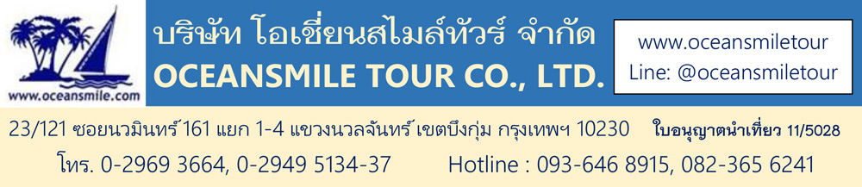

[XI-AN 541] : ซีอาน สุสานทหารจิ๋นซี ลั่วหยาง ถ้ำหลงเหมิน วัดเส้าหลิน
สุสานกวนอู เจดีย์ห่านป่าใหญ่ โชว์เส้นทางสายไหม (ทัวร์ไม่ลงร้าน)
(พักโรงแรมซีอาน 2 คืน, ลั่วหยาง 1 คืน และ หลิงป่าว 1 คืน ระดับ 4 ดาว)
• ทัวร์ไม่ลงร้าน
• เที่ยวครบ 2 เมือง ซีอาน ลั่วหยาง เมืองหลวงจีนใสมัยโบราณ
• เที่ยวสุสานทหารจิ๋นซีอันยิ่งใหญ่ และ ถ้ำผาหลงเหมิน มรดกโลก
• ชมวัดเส้าหลิน วัดพุทธนิกายมหายานอันโด่งดัง
• ชมสุสานกวนอู เทพเจ้าแห่งความซื่อสัตย์และโชคลาภ
• ชมโชว์เส้นทางสายไหม โชว์เส้นทางการค้าโบราณจากซีอานไปยังยุโรป
• อาหารดี - โรงแรมที่พักระดับ 4 ดาว
• ไม่ลงร้านช้อปร้านยา มีเวลาเที่ยวเต็มที่ ไม่มีขาย Option เสริม ไม่เก็บเงินเพิ่มราคาทัวร์
• รูปสถานที่ท่องเที่ยว
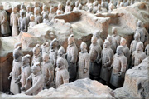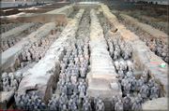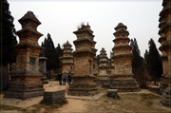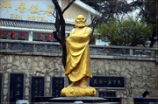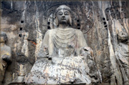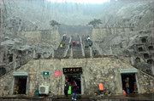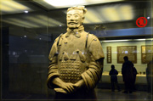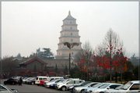
• รางวัลจากกรมการท่องเที่ยว
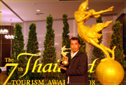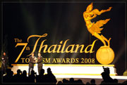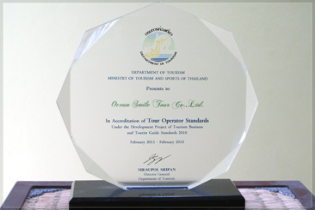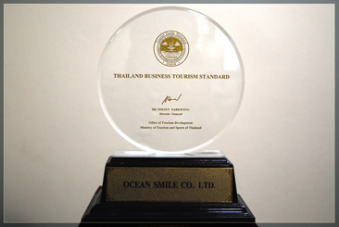

• โปรแกรมการเดินทาง (ทัวร์จีนคุณภาพ ไม่ลงร้านช้อป / รับกรุ๊ป 15-18 ท่าน)
• วันที่ 20 - 24 ตุลาคม 2566
วันแรก : สนามบินสุวรรณภูมิ – เมืองซีอาน
14.00 น. พร้อมกันที่ สนามบินสุวรรณภูมิ อาคารผู้โดยสารชั้น 4 ประตู 3 สายการบิน SPRING AIR เจ้าหน้าที่คอยให้การต้อนรับและอำนวยความสะดวก
16.15 น. ออกเดินทางสู่ เมืองซีอาน โดยสายการบิน SPRING AIR เที่ยวบินที่ 9C 7456
21.35 น. ถึง ท่าอากาศยานเมืองซีอาน เมืองหลวงของมณฑลส่านซี ตั้งอยู่ในหุบเขาที่มีแม่น้ำเว่ยไหลผ่าน มีประวัติศาสตร์ยาว นานกว่า 3,000 ปี ได้ถูกสถาปนาเป็นราชธานีในนาม “นครฉางอาน” เคยเป็นนครหลวงในสมัยต่างๆ รวมทั้งสิ้น 13 ราชวงศ์ ซีอานได้เป็นศูนย์กลางการติดต่อทางเศรษฐกิจและวัฒนธรรมระหว่างจีนกับประเทศต่างๆ ทั่วโลก เป็นจุดเริ่มต้นของเส้นทางสายไหมอันเลื่องชื่อ มีโบราณสถานโบราณวัตถุเก่าแก่อันล้ำค่าและเป็นแหล่งท่องเที่ยวที่สำคัญของจีน หลังผ่านพิธีการตรวจคนเข้าเมืองแล้ว นำท่านเข้าที่พัก (พัก Fairfield by marriott หรือระดับ 4 ดาว)
วันที่สอง : นั่งรถไฟความเร็วสูง เมืองลั่วหยาง เมืองเติงฟง วัดเส้าหลิน ป่าเจดีย์ โชว์กังฟู ถนนหลี่จิงเหมิน
07.00 น. บริการอาหารเช้าที่โรงแรม (มื้อที่ 1) หลังอาหารนำท่าน นั่งรถไฟความเร็วสูง สู่ เมืองลั่วหยาง ขบวน G1918 (เวลา 09.38 - 11.00) ชมวิวทิวทัศน์ระหว่างเส้นทาง
11.00 น. ถึง เมืองลั่วหยาง นำท่านเดินทางสู่ เมืองเติงฟง (Dengfeng)
12.00 น. บริการอาหารกลางวันที่ภัตตาคาร (มื้อที่ 2) หลังอาหารเที่ยวชม วัดเส้าหลิน เป็นวัดพุทธนิกายมหายานในประเทศจีนที่มีอยู่จริง มีชื่อเสียงอย่างมากเนื่องจากปรากฏในนิยายกำลังภายในหลายเรื่อง โดยเฉพาะในผลงานของกิมย้ง วัดเส้าหลิน ตั้งอยู่ทางทิศตะวันตกของเทือกเขาซงซาน เมืองซานซี มณฑลเหอหนาน ก่อตั้งโดยภิกษุชาวอินเดียนามว่า “พระโพธิธรรม” ซึ่งเป็นผู้นำพุทธศาสนานิกายเซน เข้ามาของการฝึกฝนศิลปะการป้องกันตัว ที่รู้จักกันในนาม “กังฟูเส้าหลิน” นำชมสิ่งสำคัญในวัดเส้าหลินอันได้แก่ วิหารสหัสพุทธ สถานที่ประดิษฐานประติมากรรมรูปพระพุทธเจ้าในอดีต ปัจจุบัน และอนาคต รวม 1,000 องค์ นำท่านชม ป่าเจดีย์ หรือ ถ่าหลิน ที่มีหมู่เจดีย์กว่า 200 องค์ ซึ่งเป็นสถานที่บรรจุอัฐิของอดีตเจ้าอาวาสของวัดเส้าหลิน จากนั้นนำท่านชม การแสดงกังฟู ที่มีการสืบทอดและมีการจัดแสดงให้นักท่องเที่ยวได้ชม (รวมรถกอลฟ์นำเที่ยว)
19.00 น. บริการอาหารค่ำที่ภัตตาคาร (มื้อที่ 3) หลังอาหารนำท่านช้อปปิ้งที่ ถนนคนเดินหลี่จิงเหมิน พักผ่อนกันตามสบาย (พัก REZEN HOTEL หรือระดับ 4 ดาว)
วันที่สาม : เมืองลั่วหยาง ถ้ำผาหลงเหมิน - สุสานกวนอู พิพิธภัณฑ์ลั่วหยาง - หลิงป่าว
07.00 น. บริการอาหารเช้าที่โรงแรม (มื้อที่ 4) หลังอาหารนำท่านเดินทางชม ถ้ำผาหลงเหมิน (ถ้ำหินประตูมังกร) เป็นกลุ่มถ้ำบนหน้าผา อยู่ห่างจากเมืองลั่วหยาง 12 กิโลเมตร มีภูเขาเซียงซานทางทิศตะวันออกและภูเขาหลงเหมินทางทิศตะวันตก มีแม่น้ำอี๋สุ่ยไหลผ่านตรงกลาง มองดูเสมือนประตูที่มีมังกรโลดแล่นขนาบอยู่ จึงได้ชื่อว่า หลงเหมิน คือ ประตูมังกร จัดว่าเป็น 1 ใน 3 แหล่งปฏิมากรรมโบราณที่มีชื่อเสียงที่สุดในจีน ถ้ำหินหลงเหมิน มีอายุราว 1,500 ปี เริ่มก่อสร้างในรัชสมัยเว่ยเหนือ จนถึงยุคราชวงค์ถังและซ่ง ปัจจุบันยังคงหลงเหลือถ้ำผาแกะสลักอยู่จำนวน 2,100 กว่าคูหา มีพระพุทธรูปสลักมากกว่า 100,000 องค์ องค์ใหญ่สูงสุด 17 เมตร องค์เล็กสุดเพียงแค่ 2 ซ.ม. ถ้ำผาหลงเหมินได้รับลงทะเบียนเป็นมรดกโลกเมื่อปี พ.ศ. 2543 (รวมรถกอลฟ์นำเที่ยว)
12.00 น. บริการอาหารกลางวันที่ภัตตาคาร (มื้อที่ 5) หลังอาหารนำท่านเที่ยวชม สุสานกวนอู เป็นที่ฝังศีรษะของกวนอู เทพเจ้าแห่งความซื่อสัตย์และโชคลาภ เป็น 1 ใน 3 ของศาลเจ้ากวนอูที่คนจีนนิยมเดินทางมากราบไหว้มากที่สุด จากนั้นนำท่านชม พิพิธภัณฑ์ลั่วหยาง เป็นกลุ่มอาคารโบราณเก่าแก่ที่มีโครงสร้างและเอกลักษณ์เฉพาะตัวไว้จัดแสดงงานศิลปะพื้นบ้านรวมทั้งของเก่าในราชวงศ์หมิง-ชิง นำท่านออกเดินทางสู่ เมืองหลิงป่าว
19.00 น. บริการอาหารค่ำที่ภัตตาคาร (มื้อที่ 6) หลังอาหารพักผ่อน (พัก BAO YUAN HOTEL หรือระดับ 4 ดาว)
วันที่สี่ : สุสานทหารดินเผาจิ๋นซี - เจดีย์ห่านป่าใหญ่ ถนนคนเดินราชวงศ์ถัง โชว์เส้นทางสายไหม
07.00 น. บริการอาหารเช้าที่โรงแรม (มื้อที่ 7) หลังอาหารนำท่านเข้าชม สุสานทหารดินเผาจักรพรรดิจิ๋นซี ใช้แรงงานในการสร้างถึง 4 แสนคน เวลาสร้างนานถึง 37 ปี ถูกสร้างในสมัยจักรพรรดิจิ๋นซีผู้เป็นปฐมกษัตริย์ของราชวงศ์ชิน สุสานทหารหุ่นแห่งนี้ชาวนาจีนได้ขุดค้นพบในปี ค.ศ. 1974 เป็นจำนวนกว่า 7,000 ตัวนับเป็นสุสานใต้ดินที่ใหญ่ที่สุดในโลก ถูกประกาศให้เป็นมรดกโลกในปี คศ.1979 (รวมรถกอล์ฟนำเที่ยว)
12.00 น. บริการอาหารกลางวันที่ภัตตาคารเมืองซีอาน (มื้อที่ 8) หลังอาหารนำท่านเที่ยวชม วัดฉือเอิน ซึ่งเป็นที่ตั้งของ เจดีย์ห่านป่าใหญ่ วัดนี้เคยเป็นอารามหลวงที่สร้างขึ้นโดยฮ่องเต้ถังเกาจงเพื่อตอบแทนคุณมารดา หลังจากสร้างเสร็จได้นิมนต์พระถังซัมจั๋ง มาเป็นเจ้าอาวาสและแปลพระคัมภีร์พระไตรปิฎกที่นำมาจากอินเดีย พระถังซัมจั๋งได้เป็นผู้ออกแบบและร่วมสร้างเจดีย์ห่านป่า ขึ้นเพื่อเก็บพระไตรปิฎก ลักษณะของเจดีย์จะคล้ายแบบอินเดีย มี 7 ชั้น สูง 64.7 เมตร ในสมัยก่อนจะสร้างเจดีย์ด้วยดินทั้งหมด จากนั้นนำท่านช้อปปิ้งที่ ถนนคนเดินราชวงศ์ถัง ที่มีร้านของฝากมากมายตกแต่งแบบจีนย้อนยุคโบราณ ผ่านชม กำแพงเมืองโบราณซีอาน ที่สร้างขึ้นในสมัยราชวงศ์หมิง มีอายุเก่าแก่กว่า 600 ปี (ค.ศ. 1374-1378)
18.00 น. บริการอาหารค่ำที่ภัตตาคาร (มื้อที่ 9) เมนูพิเศษ เกี้ยวซีอาน อาหารขึ้นชื่อของซีอาน จากนั้นนำท่านชม โชว์เส้นทางสายไหม โชว์ที่บอกเล่าเรื่องราวเส้นทางการค้าโบราณจากนครฉางอาน(ซีอาน) ไปยังอินเดีย เปอร์เซีย ยุโรปและคาบสมุทรอาหรับ สัมผัสกับความอลังการตื่นตาตื่นใจและระบบแสงสีเสียงภายในโรงละครที่ยิ่งใหญ่ จากนั้นนำท่านเข้าสู่โรงแรม (พัก Fairfield by marriott หรือระดับ 4 ดาว)
วันที่ห้า : ช้อปปิ้ง - สนามบินสุวรรณภูมิ
07.00 น. บริการอาหารเช้าที่โรงแรม (มื้อที่ 10) หลังอาหารนำท่านช้อปปิ้งซื้อของฝากกลับบ้าน จากนั้นเดินทางสู่ สนามบินเมืองซีอาน
12.05 น. เหินฟ้าบินกลับสู่กรุงเทพฯ โดยสายการบิน SPRING AIR เที่ยวบินที่ 9C7455
15.35 น. ถึง สนามบินสุวรรณภูมิ โดยสวัสดิภาพ

• อัตราค่าบริการ (วีซ่ากรุ๊ป)
วันเดินทาง | ผู้ใหญ่ | เด็ก เสริมเตียง | เด็ก ไม่มีเตียง | พักเดี่ยวเพิ่ม
20 - 24 ตุลาคม 2566 | 33,995.- | 33,995.- | 32,995 | 4,000.-
• ลูกค้าเก่า ลดท่านละ 400.-บาท
• สำหรับโรงแรมประเทศจีน ห้อง 3 คน จะไม่มีครับ มีแต่เตียงเสริมเข้าไปแทน
• สำหรับท่านที่ต่อเครื่องไปต่างจังหวัด ต้องเผื่อเวลาอย่างน้อย 3 ชั่วโมง

• ค่าบริการนี้รวม
1.ค่าตั๋วเครื่องบินตามระบุในโปรแกรม
2.ค่าโรงแรมที่พัก 4 คืน (พักห้องละ 2 ท่าน ระดับ 4 ดาว)
3.ค่าอาหารทุกมื้อพร้อมอาหารว่างและเครื่องดื่ม
4.ค่ารถปรับอากาศนำเที่ยว
5.ค่าประกันอุบัติเหตุ วงเงิน 500,000.-/1,000,000.-บาท (ตามเงื่อนไขกรมธรรม์ประกันอุบัติเหตุ)
6.ค่าภาษีสนามบินไทย + ค่าภาษีสนามจีน
7.ค่าธรรมเนียมเข้าชมสถานที่ต่างๆ + ค่าวีซ่าจีน + ค่าชมโชว์
8.ค่าน้ำหนักสัมภาระขึ้นเครื่องคนละ 20 กิโลกรัม
9.มัคคุเทศก์ไทยนำเที่ยวตลอดการเดินทาง
10.มัคคุเทศก์ท้องถิ่นจีนนำเที่ยว (พูดไทยครับ)
• ค่าบริการนี้ไม่รวม
1.ค่าทิปไกด์จีนและคนขับรถจีน (รวมทั้งทริป 100 หยวน)
2.ค่าทิปหัวหน้าทัวร์ไทย วันละ 50 บาท (รวมทั้งทริป 250 บาท/คน)
• การสำรองที่นั่ง
1.วางมัดจำท่านละ 15,000.-บาท
2.ส่วนที่เหลือชำระก่อนการเดินทาง 20 วัน
• การยกเลิกทัวร์
• บริษัทฯ จะเก็บค่ามัดจำทัวร์หรือเก็บค่าใช้จ่ายตามความเป็นจริงครับ
• เอกสารทำวีซ่า
1.หนังสือเดินทางที่มีอายุการใช้งานเหลือไม่น้อยกว่า 6 เดือน (ใช้เฉพาะหนังสือเดินทางอย่างเดียว)
2.รูปถ่ายหน้าตรง พื้นหลังสีขาว (แจ้งร้านถ่ายรูปว่าทำวีซ่าจีน)
3.สำเนาบัตรประจำตัวประชาชนและสำเนาทะเบียนบ้าน
4.หนังสือเดินทางควรมีหน้าว่างๆ สำหรับประทับตราวีซ่าและตราเข้า-ออก อย่างน้อย 2 หน้า
5.ส่งเอกสารล่วงหน้าอย่างน้อย 30 วัน (ทางบริษัทฯ จะมีแบบฟอร์มกรอกข้อมูลส่วนตัว)
• เงื่อนไขอื่นๆ
• บริษัทฯ รับเฉพาะผู้มีประสงค์เดินทางเพื่อการท่องเที่ยวเท่านั้น
• หากท่านถูกเจ้าหน้าที่ตรวจคนเข้าเมืองของประเทศไทยหรือประเทศปลายทาง ปฎิเสธการเข้าหรือออกเมืองด้วยเหตุผลใดๆ ก็ตาม บริษัทฯ ขอสงวนสิทธิ์ที่จะไม่คืนเงินค่าทัวร์บางส่วนหรือทั้งหมด
• บริษัทฯ ขอสงวนสิทธิ์ในการรับผิดชอบต่อค่าใช้จ่าย ในกรณีที่เกิดเหตุสุดวิสัย เช่น การยกเลิกเที่ยวบิน การล่าช้าของสายการบิน ภัยธรรมชาติ การจลาจลและทรัพย์สินที่สูญหายระหว่างเดินทาง ที่เกิดขึ้นเหนืออำนาจความควบคุมของบริษัทฯ
• ในระหว่างเดินทาง หากท่านไม่ใช้บริการใดๆ ถือว่าท่านสละสิทธิ์ ไม่สามารถเรียกร้องขอค่าบริการคืนได้

